PRESSEMITTEILUNG 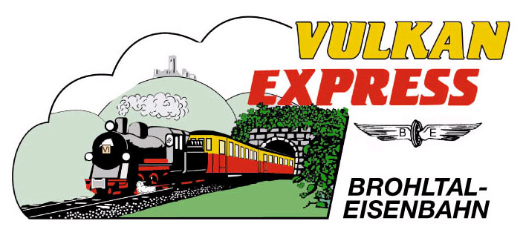
Brohl-Lützing, 02.06.2021

Mit Volldampf ins Brohltal
Dampflok 11^{sm} wieder vor dem „Vulkan-Expreß“ im Einsatz

Bereits zwei geplante Dampf-Wochenenden mussten pandemiebedingt abgesagt werden, doch am 12./13. Juni startet die Brohltalbahn auch wieder durch: An beiden Tagen kommt die 115 Jahre alte Dampflok 11^{sm} zum Einsatz.

Dampflok 11^{sm} zieht den „Vulkan-Expreß“

Erstmals in diesem Jahr heizt die Brohltalbahn die alte Mallet-Dampflok 11^{sm} für den Einsatz vor dem „Vulkan-Expreß“ an. Am Wochenende 12./13. Juni wird die Lok jeweils zwei Mal von Brohl-Lützing am Rhein bis Oberzissen durch das Brohltal schnaufen. Für die Fahrt über die anschließende Steilstrecke bis Engeln werden die Züge von Dieselloks übernommen. Rund 1,5 bis 2 Stunden Fahrt verspricht die gemütliche Reise mit dem „Vulkan-Expreß“ vom Rhein bis auf die Eifelhöhen bei Engeln. Dort hat im Bahnhofsgebäude auch die Vulkan-Stube wieder geöffnet und bietet eine reichliche Auswahl an Speisen und Getränken. Wenige Meter vom Bahnhof entfernt befindet sich nicht nur der Geo-Spielgarten sondern auch ein schöner Aussichtspunkt mit Fernblick bis zum Siebengebirge bei Bonn.

Die Züge verkehren an beiden Tagen ab Brohl um 09:30 Uhr (Diesel), 10:30 Uhr (Dampf) und 14:10 Uhr (Dampf). Ab Engeln wird um 11:15 Uhr, 14:30 Uhr und 16:30 Uhr gefahren. Die attraktive Familienkarte für bis zu 2 Erwachsene und 3 Kinder kostet für die Gesamtstrecke 42 €.

Weiterfahrt durch die Vulkanregion

Wer die Reise im Dampfzug mit einem Ausflug z.B. nach Maria Laach oder Mendig (Lava-Dome/Vulkanbrauerei) verbinden will, kann dies mit den im Takt verkehrenden Linienbussen tun: Am Bahnhof Niederzissen besteht z.B. um 11:26 Uhr Anschluss vom Dampfzug aus Brohl zum Regiobus 810, der gegen 12 Uhr am Laacher See eintrifft. Für die Rückfahrt kann ab Mendig um 13:48 Uhr oder 15:48 Uhr bzw. ab Maria Laach um 14:01 Uhr oder 16:01 Uhr der Freizeitbus Vulkanpark (Linie 819) zum Endbahnhof Engeln gewählt werden, wo jeweils der „Vulkan-Expreß“ wieder erreicht wird. Im Bus gelten die Tickets des VRM, bis Maria Laach zudem jene des VRS.

Regelmäßiger Fahrplan

Über das genannte Wochenende hinaus ist der „Vulkan-Expreß“ mit der Diesellok immer dienstags, donnerstags sowie an Wochenenden und Feiertagen je zwei Mal pro Tag unterwegs! Besonders attraktiv sind die Züge auch für Wanderer auf dem Weg zur „Eifelleiter“ ab Engeln oder Niederzissen sowie für Radfahrer, die der Zug knapp 400 Höhenmeter hinauf auf die Eifelhöhen bringt. Radstellplätze können kostenlos über das Portal www.radbusse.de reserviert werden.

Für die Anreise nach Brohl wird die stündlich zwischen Köln und Koblenz verkehrende MittelrheinBahn (RB 26) mit den attraktiven Fahrscheinangeboten der Verkehrsverbünde VRM und VRS empfohlen.

Weitere Informationen zu den neuen Fahrplänen sowie Buchungen unter www.vulkan-express.de, buero@vulkan-express.de und Tel. 02636-80303.

Interessengemeinschaft Brohltal-Schmalspureisenbahn e.V.
Kapellenstraße 12
56651 Niederzissen
Telefon 02636-80303
Telefax 02636-80146
E-Mail: buero@vulkan-express.de
www.vulkan-express.de
Facebook: “Brohltalbahn / Vulkan-Expreß”

